FITUR EKSTRAKSI LBP UNTUK IDENTIFIKASI KEMATANGAN TOMAT SAYUR MENGGUNAKAN METODE K-NN

Oleh
SRI RAHAYU HIDIYA
T3116004

SKRIPSI
Untuk Memenuhi Salah Satu Syarat Ujian
Guna Memperoleh Gelar Sarjana



PROGRAM SARJANA
TEKNIK INFORMATIKA
UNIVERSITAS ICHSAN GORONTALO
GORONTALO 2019

BAB I
PENDAHULUAN

1. Latar Belakang
Negara Indonesia merupakan sebuah negara dengan hasil pertanian serta perkebunan terbesar. Meskipun adanya hasil potensi yang cukup besar, konsumen terkadang kurang puas dengan hasil pertanian yang ada di indonesia. Hal itu dikarenakan buah sampai ketangan konsumen/pembeli terkadang sudah busuk dan belum begitu matang.[1]Tomat merupakan komoditas holtikultura yang laju produktivitasnya menempati posisi kedua setelah bawang merah, dimana diketahui laju produktivitas tomat mencapai 6.9 %. Berdasarkan data Departemen Pertanian (2012), diketahui tingkat produktivitas tomat diIndonesia tahun 2007 hingga 2011 secara berurut ialah; 12,33 ton/Ha, 13,66ton/Ha, 15,27 ton/Ha, 14,58 ton/Ha, dan 16,65 ton/Ha.[2]

Tomat merupakan salah satu buah yang memiliki tingkat kematangan dalam jumlah waktu yang singkat.[3] Tomat juga bisa diartikan sebagai sayuran bisa juga diartikan sebagai buah.[4] kematangan buah tomat bisa dilihat dari warna buah yang ada. Pada aspek warna kematangan buah tomat dapat dilihat dengan menyesuaikan warna buah yang telah matang dan belum matang. Warna merupakan salah satu ciri yang sangat mudah dan khusus untuk mengetahui apakah buah ataupun sayuran tersebut siap untuk dipanen atau belum.[5]

Mengidentifikasi atau mendeteksi kematangan buah tomat masih dilakukan secara manual, yaitu masih melakukan pengamatan secara visual pada buah yang akan diidentifikasi. Maka dari itu dibutuhkan sebuah aplikasi yang berbasis Teknologi Pengolahan Citra dan menggunakan Algoritma K-NN dengan fitur Ekstraksi LBP, sehingga manusia dapat membedakan dengan teliti jenis tomat yang sudah matang dan belum matang.
Pada saat melakukan identifikasi tingkat kematangan buah tomat penulis menerapkan dua algoritma, diantaranya algoritma K-NN dan algoritma LBP. Algoritma K-NN merupakan sebuah metode untuk melakukan klasifikasi terhadap objek berdasarkan data pembelajaran yang jaraknya paling dekat dengan objek.[6] Sedangkan algoritma LBP (local binary pattern) diperkenalkan pertama kali pada tahun 1992 oleh Timo Ojala dan David Harwood di Universitas Mayland Local Binary Pattern yang merupakan sebagai pertandingan nilai biner piksel pada pusat gambar dengan 8 nilai piksel disekelilingnya.[7]

Berdasarkan judul yang saya ambil yaitu tentang identifikasi tingkat kematangan tomat dengan image processing menggunakan metode K-NN dengan fitur ekstraksi LBP (Local Binary Pattern) terdapat sebuah alasan diantaranya ketidaktelitian manusia dalam mengamati kematangan buah, kelelahan yang sering dialami manusia serta perbedaan pendapat antara yang satu dengan yang lainnya.

1.2. Identifikasi Masalah
Pada saat melakukan identifikasi kematangan buah tomat dengan image processing menggunakan metode K-NN dengan fitur Ekstraksi LBP (Local Binary Pattern), mempunyai masalah yang mungkin dihadapi, yakni Kurangnya ketidaktelitian manusia secara visual dalam mengidentifikasi tingkat kematangan buah tomat.

1. 3. Rumusan Masalah
Adapun rumusan masalah kematangan buah tomat dengan image processing menggunakan metode K-NN dengan fitur Ekstraksi LBP yaitu sebagai berikut :
- Bagaimana proses Fitur Ekstraksi Local Binary Pattern untuk mengidentifikasi kematangan tomat sayur menggunakan metode K-Nearest Neighbor.
- Bagaimana cara mengetahui tingkat akurasi pada kematangan tomat sayur.

1. 4. Tujuan Penelitian
Adapun tujuan dari Fitur Ekstraksi Local Binary Pattern untuk mengidentifikasi kematangan tomat sayur menggunakan metode K-Nearest Neighbor.yaitu sebagai berikut :
- Dapat mengetahui berapa hasil akurasi yang dihasilkan dalam mengidentifikasi kematangan tomat sayur.
- Dapat menerapkan teknik pengolahan citra dalam dunia pertanian maupun dunia pemasaran..

5. Manfaat Penelitian
Berdasarkan tujuan penelitian yang hendak dicapai, maka penilitian ini harus mempunyai manfaat. Adapun manfaat penelitian ini adalah sebagai berikut :
- Pengembangan ilmu. Penelitian ini diharapkan dapat memberikan masukan terhadap pengembangan ilmu pengetahuan dibidang teknologi komputer khususnya tentang image processing.
- Praktisi. Sebagai bahan kajian yang melibatkan suatu rancangan image processing untuk mengidentifikasi tingkat kematangan tomat.
- Peneliti. Dapat menambah wawasan dan pengetahuan langsung tentang cara mengidentifikasi kematangan buah tomat menggunakan metode K-NN serta sebagai masukan bagi peneliti lain yang akan mengadakan penelitian selanjutnya tentang image processing untuk identifikasi tingkat kematangan dan penelitian yang berkaitan dengan penelitian ini.

BAB II
LANDASAN TEORI

2.1 . Tinjauan Studi
Adapun penelitian yang sebelumnya dan berhubungan dengan judul peneliti untuk dijadikan di jadikan sebagai acuan atau referensi untuk menentukan metode yang akan digunakan nantinya.
Tabel 2. 1 Penelitian Terkait
NO | PENELITI | JUDUL / TAHUN | METODE | HASIL
1 | Suastika Yulia Riska.[8] | Klasifikasi level kematangan tomat berdasarkan perbedaan perbaikan citra menggunakan rata-rata RGB dan indeks pixel / 2015 | Menggunakan metode multi-SVM untuk mengklasifikan level kematangan tomat | Adapun pengujian dilakukan dengan multi-SVM, hasilnya adalah dengan menggunakan perbaikan rata-rata RGB akurasi yang diperoleh sebesar 86,7 %, sedangkan dengan perbaikan citra menggunakan pencarian nilai indeks pixel akurasi yang diperoleh sebesar 76,7 %. Sehingga perbaikan citra yang lebih optimal dengan menggunakan rata-rata RGB karena sebagian besar area lighting dapat diganti dengan nilai tersebut.
2 | Antonio Ciputra.[9] | Klasifikasi jenis buah apel dengan metode K-Nearest Neighbor / 2018 | Menggunakan metode KNN dengan fitur ekstraksi Hue Saturation Value (HSV) dan Local Binary Pattern (LBP) | Berdasarkan pengujian yang telah dilakukan tentang klasifikasi buah apel. Didapatkan hasil dari tabel 2 pengujian Accuracy sebesar 94%. Untuk apel jenis grannysmith accuracy sebesar 100% dikarenakan jenis apel ini memiliki warna yang sangat berbeda dengan apel lainnya. Sementara untuk apel lainnya memiliki kesamaan pada warna yang hampir menyerupai seperti warna merah.
3 | Ratih Purwati dan Gunawan Ariyanto[7] | pengenalan wajah manusia berbasis algoritma local binary pattern / 2018 | Menggunakan metode berbasis algoritma local binary pattern | Setelah melakukan pengujian dengan  menggunakan aplikasi JetBrains PyCharm 2016.2.3 yang memakai Bahasa pemrograman Python serta analisa yang dilakukan maka diperoleh hasil terbaik yaitu algoritma dasar Local Binary Pattern jika dikolaborasi dengan metode tambahan seperti metode Histogram, dimana metode ini memperbaiki perbedaan intensitasitas piksel yang terdapat pada gambar secara keseluruhan.
4 | Sigit Sugiyanto dan Feri Wibowo.[10] | Klasifikasi tingkat kematangan buah pepaya (carica papaya) dalam ruang HSV dan algoritma K- Nearest Neighbor/ 2015 | Ruang HSV dan algoritma K- Nearest Neighbor | Pengujian dengan jumlah K tetangga 5 dan jumlah data citra 12 data, didapatkan keakuratan algoritma K-NN 83,34 %

2 . Tinjauan Pustaka

2.2.1. Tomat Sayur
Tomat termasuk tanaman semusim berumur pendek. Artinya tanaman hanya satu kali berproduksi dan setelah itu mati. Tanaman tomat berbentuk perdu yang panjangnya mencapai 2 meter.[11]Tomat merupakan tanaman semusim berbentuk perdu dan termasuk kedalam familiy solanaceae. Buahnya merupakan sumber vitamin dan juga sumber mineral. Tomat dikonsumsi sebagai buah segar, bisa juga dijadikan sebagai bumbu masakan atau diolah lebih lanjut sebagai bahan baku industri makanan misalnya sari buah dan saus tomat. [12]
Meskipun begitu di Indonesia sendiri untuk produksi tanaman tomat jika dilihat dari segi kualitas serta kuantitas masih cukup rendah. Hal ini terjadi karena kondisi tanah serta lingkungan tumbuh pada lahan yang ditanami, cara pemupukan yang kurang seimbang, serangan hama dan penyakit, cara budidaya dari petani, dan pengaruh iklim serta cuaca yang kurang mendukung pada tanaman tomat.[13]
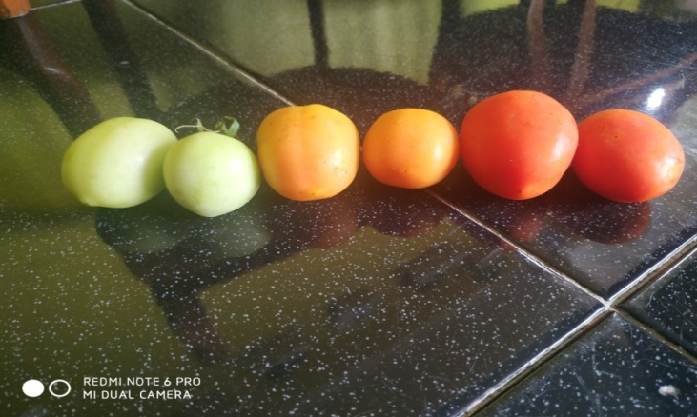

Gambar 2.1 Tomat Sayur

Kombinasi Warna
Berdasarkan klasifikasi, tingkat kombinasi warna merah dan hijau serta guratan yang ada pada sisi tomat, maka diperoleh hasil skala warna pada buah tomat yaitu hijau, hijau muda, orange kekuningan, dan merah. Perbedaan indeks pada skala warna tersebut menunjukan adanya perbedaan tingkat kematangan pada buah tomat. Warna buah tomat yang dikandungnya seperti kloofil, karoten dan likopen. Perubahan warna yang terjadi selama proses pematangan disebabkan oleh adanya proses degradasi klorofil yang diikuti dengan munculnya likopen dan pigmen.[14]

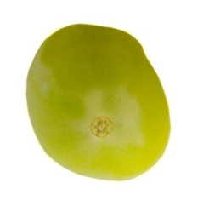

Gambar 2.2 Tomat Belum Matang

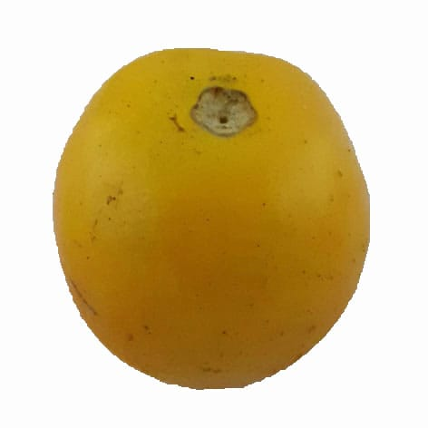

Gambar 2.3 Tomat Setengah Matang

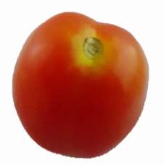

Gambar 2.4 Tomat Matang

2.2.3. Tingkat Kematangan Buah
Berikut ini merupakan ciri-ciri yang memiliki tingkat kematangan buah sangat baik.Diantaranya [15]:
- Penampilan buah yang matang biasanya akan terlihat dari warna ukuran, tekstur, rasa, serta aromanya.
- Untuk beberapa jenis buah (apel, pisang, nanas, ceri dan tomat) perubahan warna merupakan salah satu indikasi tingkat kematangan buah yang baik.
- Sebagian buah lainnya, warna belum tentu menjadi petunjuk yang bisa diandalkan. Hal ini dikarenakan beberapa buah malah berubah menjadi matang dengan tidak menunjukan perubahan warna sama sekali.
- Aroma yang dikeluarkan buah juga bisa menjadi petunjuk tingkat keatangan buah tersebut.
- Buah yang matang juga memiliki tekstur yang lebih lembut sebagai tanda kematangannya. Remas kulit buah secara lembut untuk buah yang tidak bekulit tebal untuk melihat tingkat kematangannya.
- Jika buah yang dibeli belum terlalu matang, sebaiknya gunakan proses pematangan buatan sendiri dengan menghangatkannya didekat ruangan yang banyak cahaya atau disimpan dalam kantong kertas dan ditutup dengan rapat.
- Berat buah juga bisa digunakan sebagai indikator dari tingkat kematangan.

    - Ekstraksi Ciri
Ekstraksi ciri adalah suatu proses dimana citra yang dihasilkan dari pre-proseccing yang akan dicari karakteristik teksturnya menggunakan metode LBP, yaitu pada proses ini metode bekerja dengan konsep matriks, yakni setiap piksel yang ada pada citra akan diproses dengan melihat pixel disekitarnya.[16]

    - Metode Local Binary Pattern ( LBP )
Metode LBP merupakan sebuah metode untuk melakukan ekstraksi ciri yang digunakan untuk mendapatkan fitur tekstur sebuah citra. Proses dari metode ini bekerja dengan menjadikan satu piksel gambar sebagai threshold untuk dibandingkan dengan tetangga dari piksel tersebut, yang kemudian membandingkannya dengan tetangga dari piksel pada matriks yang berukuran 3x3 dengan nilai tengah matriks sebagai ambang pusat[16]. Selain itu metode ini sering disebut sebagai metode perbandingan nilai biner piksel pada pusat gambar dengan 8 nilai piksel disekelilingnya, yang kemudian nilai 8 piksel tersebut diperoleh 2⁸ = 256 label yang berbeda dengan nilai piksel yang ada disekitarnya [7].

 | 5 | 8 | 1 |  | 0 | 0 | 1
 | 5 | 4 | 1 |  | 0 |  | 1
 | 3 | 7 | 2 |  | 1 | 0 | 1
Gambar 2.6 Langkah Pertama LBP
 | 5 | 4 | 2 | 2 | 1
 | 3 | 5 | 8 | 1 | 3
 | 2 | 5 | 4 | 1 | 2 |  |  |  | 23
 | 4 | 3 | 7 | 2 | 7
 | 1 | 4 | 4 | 2 | 6
 | 0 | 0 | 1 |  | 2⁸ | 2⁷ | 2⁶ | 2⁵ | 2⁴ | 2³ | 2¹ | 2⁰
 | 0 |  | 1 |  | 0 | 0 | 0 | 1 | 0 | 1 | 1 | 1
 | 1 | 0 | 1 |  | 16+4+2+1=23

Gambar 2. 7 Langkah kedua LBP
Gambar 2. 8 Langkah Terakhir LBP

Jika koordinat dari piksel pusat adalah ($x_{c },y_{c })$ maka koordinat dari tetangga P $(x_{p },y_{p })$ pada tepi lingkaran dengan jari-jari R dapat ditentukan dengan [17]

$$x_{P}=x_{c}+R\cos\left(\frac{2πp}{p}\right)$$ | (1)
$$y_{P}=y_{c}+R\sin\left(\frac{2πp}{p}\right)$$ | (2)

Perhitungan metode Local Binary Pattern dapat pula di selesaikan dengan persamaan sebagai berikut [17]

 | $${LBP}_{P,R }(x_{c },y_{c }=\sum_{P=0}^{P=1}{s}{\left(g_{p}-g_{c }\right)2}^{p}$$ | (3)
 | $${s\left(x\right)=\{}_{0, x <0 }^{1, x ≥0}$$ | (4)
Keterangan:
P :banyaknya piksel tetangga
R :nilai jarak/radius
g_{c} :nilai dari piksel x dan y
g_{p} :nilai piksel tetangga
x_{c},y_{c} :koordinat pusat.

2.2.6. Metode K-NN ( K- Nearest Neighbor )
Algoritma K-Nearest Neighbor (K-NN) merupakan metode klasifikasi yang menentukan label (class) dari sebuah objek baru berdasarkan mayoritas class dari jarak terdekat k dalam kelompok data latih. Nilai k yang digunakan bernilai 3 dan 5 yang digunakan dalam menggunakan metode K-NN. Sementara perhitungan jarak menggunakan metode Distance Euclidean. K-NN akan mengklasifikasikan citra uji ke dalam kelas dengan jumlah anggota terbanyak. Prinsip kerja K-NN adalah mencari jarak terdekat antara data yang akan dievaluasi dengan k tetangga (neighbour) terdekatnya dalam data pelatihan.[9]Tujuan dari algoritma ini untuk mengklasifikasikan objek baru berdasarkan atribut dan training sample.[18]
\
Algoritma K-Nearest Neighbor menggunakan salah satu perhitungan yaitu perhitungan jarak Euclidean Distance. Perhitungan jarak Euclidean Distance paling banyak digunakan [19]

$$d=\sqrt{\sum_{i=1}^{p}{({x_{2i}-x_{1i})}^{2}}}$$ | (5)
Keterangan:
$d$ : Jarak Euclidean
$x_{2i}$ : Nilai pada data uji ke-i
$x_{1i}$ : Nilai pada data latih ke-i
$p$ : Banyaknya atribut

Berikut ini merupakan tabel pembahasan dari studi kasus pemilihan jurusan teknik informatika dengan perhitungan jarak euclidean menggunakan metode K-NN dengan menentukan parameter paramter K=7. [20]

Tabel 2. 2 Hasil Training set
No | PD/DPK | PTIIK/STI | … | … | KB | KJ | Kelas
1 | 3 | 3 | … | … | 3.5 | 3 | RPL
2 | 3 | 3.5 | … | … | 4 | 4 | PAPB
3 | 3.5 | 3.5 | … | … | 4 | 3.5 | KC
4 | 3 | 3.5 | … | … | 4 | 3.5 | Jaringan
5 | 3 | 4 | … | … | 4 | 3.5 | KC
6 | 3 | 2.5 | … | … | 4 | 4 | PAPB
7 | 3.5 | 3 | … | … | 3.5 | 3 | KC
8 | 2.5 | 4 | … | … | 4 | 3.5 | PAPB
… | … | … | … | … | … | … | …
… | … | … | … | … | … | … | …
211 | 4 | 3 | … | … | 3.5 | 3 | RPL
212 | 3.5 | 3 | … | … | 3.5 | 3.5 | RPL
213 | 2.5 | 3 | … | … | 0 | 0 | RPL
214 | 4 | 3 | … | … | 3.5 | 2 | RPL

Tabel 2. 3 Contoh perhitungan jarak euclidean
No | Data Latih | Data Distance 1
1 | data latih 1 | 3,905124838
2 | data latih 2 | 3,082207001
3 | data latih 3 | 4,213074887
4 | data latih 4 | 3,122498999
5 | data latih 5 | 3,31662479
6 | data latih 6 | 3,122498999
7 | data latih 7 | 3,240370349
… | … | …
… | … | …
204 | data latih 204 | 3,640054945
221 | data latih 221 | 1,782554347
222 | data latih 222 | 1,782554347

Dibawah ini merupakan contoh perhitungan manual dari jarak Euclidean Distance [20]:

 | $$=\sqrt{{\left(4-3\right)}^{2}+{\left(3.5-3\right)}^{2}………+ ………+{\left(4-3.5\right)}^{2}+{\left(4-3\right)}^{2}}$$  $$=\sqrt{{\left(1\right)}^{2}+{\left(0.5\right)}^{2}………+ ………+{\left(0.5\right)}^{2}+{\left(1\right)}^{2}}$$  $$=\sqrt{1+0.25………+ ………+0.25+1 }$$  $$=3.905$$ | (6)
Pada langkah perhitungan selanjutnya seperti pada tabel 2.3, adalah mengurutkan nilai-nilai kedalam kelompok dari jarak eulidean terkecil.[20]
Tabel 2. 4 Pengurutan berdasarkan jarak
No | Jarak Ke Masing-Masing Data Latih | Kelas
188 | 2,549509757 | RPL
124 | 2,783882181 | RPL
133 | 2,783882181 | RPL
157 | 2,783882181 | RPL
150 | 3,041381265 | RPL
159 | 3,041381265 | RPL
2 | 3,082207001 | PAPB
93 | 3,082207001 | RPL
97 | 3,082207001 | RPL
4 | 3,122498999 | Jaringan
6 | 3,122498999 | PAPB
146 | 3,122498999 | RPL
… | … | …
… | … | …
85 | 1,782554347 | RPL
189 | 1,782554347 | RPL
194 | 1,782554347 | RPL
221 | 1,782554347 | RPL
222 | 1,782554347 | RPL

Pada tabel 2.4 berikut menunjukkan pengumpulan kategori Y dalam klasifikasi K-Nearest Neighbor untuk proses pengambilan data sesuai dengan jumlah K yang telah ditentukkan sebelumnya pada step 1 dimana jumlah K=7. [20]

Tabel 2. 5 Jumlah Data yang paling banyak muncul
No | Jarak Ke Masing-Masing Data Latih | Kelas
188 | 2,54951 | RPL
124 | 2,783882 | RPL
No | Jarak Ke Masing-Masing Data Latih | Kelas
133 | 2,783882 | RPL
157 | 2,783882 | RPL
150 | 3,041381 | RPL
159 | 3,041381 | RPL
2 | 3,082207 | Mobile

Kemudian dari data yang paling banyak tersebut dipilih kelas data yang akan dievaluasi, tabel 2.5 berikut menunjukkan jumlah data yang paling banyak muncul. [20]
Tabel 2. 6 Data terbanyak yang terpilih
Kelas | Jumlah Data
Mobile | 1
RPL | 6
Jaringan | 0
KC | 0
Game | 0

2.2.7. Perangkat Lunak Pendukung
Tabel 2.7 Perangkat Lunak Pendukung
No. | Perangkat Lunak Pendukung | Kegunaan
1. | Mandeley Dekstop | Untuk membuat daftar pustaka secara otomatis.
2. | Phyton | Bahasa pemograman untuk membuah sebuah program

2.2.8. Bahasa Pemograman Phyton
Phyton adalah bahasa pemograman interpretatif yang dianggap mudah dipelajari serta berfokus pada keterbacaan kode. Dengan kata lain, phyton diklaim sebagai bahasa pemograman yang memiliki kode-kode pemograman yang sangat jelas, lengkap dan mudah untuk dipahami. Phyton secara umum berbentuk pemograman berorientasi objek, pemograman imperatif, dan pemograman fungsional. Istilah lainnya, bahasa pemograman multi-paradigma.Phyton dapat digunakan untuk berbagai keperluan pengembangan perangkat lunak dan dapat berjalan di berbagai platform sistem operasi. Oleh karena itu, distributor aplikasi yang dibuat menggunakan phyton sangat luas dan multi-platform.[21]

2.2.9. Evaluasi Model
Ketika berhadapan dengan permasalahan machine learning timbul banyak pertanyaan “bagaimana cara mendapatkan model yang paling baik?”. Oleh karena itu, mengukur kinerja suatu model yang telah kita buat merupakan langkah penting dalam machine learning sehingga dapat menjadi pertimbangan untuk memilih model “terbaik”. Salah satu teknik yang dapat digunakan untuk mengukur kinerja suatu model khusunya kasus klasifikasi (supervised learning) pada machine learning adalah confusion matrix.[22]

2.2.10. Confusion matrix
Confusion matrix merupakan salah satu metode yang dapat digunakan untuk mengukur kinerja suatu metode klasifikasi. Pada dasarnya confusion matrix mengandung informasi yang membandingkan hasil klasifikasi yang dilakukan oleh sistem dengan hasil klasifikasi yang seharusnya. Terdapat empat istilah sebagai representasi hasil proses klasifikasi sebagai berikut [23] :

Tabel 2.8 Confusion Matrix
Kelas | Klasifikasi Positif | Klasifikasi Negatif
Positif | TP ( True Positif ) | FN ( False Negatif
Negatif | FP ( False Positif ) | TN ( True Negatif )

Nilai True Negative (TN) merupakan jumlah data negatif yang terdeteksi dengan benar, sedangkan False Positive (FP) merupakan data negatif namun terdeteksi sebagai data positif. Sementara itu, True Positive (TP) merupakan data positif yang terdeteksi benar. False Negative (FN) merupakan kebalikan dari True Positive, sehingga data posifit, namun terdeteksi sebagai data negatif.Berikut persamaan model konfision matrix :

1. Nilai akurasi (acc) adalah proporsi jumlah prediksi yang benar, dapat dihitung dengan persamaan :
$$acc=\frac{tp + tn}{tp + tn +fp + fn}$$

2. Sensitivity atau recall digunakan untuk membandingkan proposisi tp terhadap tupel yang positif, yang dihitung dengan persamaan :
$$recall= \frac{tp}{tp + fn}$$

3. Specificity digunakan untuk membangdingkan proposisi tn terhadap tupel yang negatif, yang dihitung dengan menggunakan persamaan :
$$spesificity= \frac{tp}{tn +fp }$$

dimana:
- TP adalah True Positive, yaitu jumlah data positif yang terklasifikasi dengan benar oleh sistem.
- TN adalah True Negative, yaitu jumlah data negatif yang terklasifikasi dengan benar oleh sistem.
- FN adalah False Negative, yaitu jumlah data negatif namun terklasifikasi salah oleh sistem.
- FP adalah False Positive, yaitu jumlah data positif namun terklasifikasi salah oleh sistem

2. 3 . Kerangka Pikir
MASALAH
- Bagaimana cara mengetahui tingkat kematangan buah tomat melalui citra warna pada buah tomat.
- Bagaimana proses identifikasi tingkat kematangan buah tomat menggunakan metode K-NN dengan fitur Ekstraksi LBP (Local Binary Pattern).

PEMODELAN

Observasi & Dokumentasi
1
Pengumpulan Dataset
TUJUAN
- Dapat mengurangi ketidaktelitian manusia secara visual.
- Dapat menerapkan teknik pengolahan citra dalam dunia pertanian maupun dunia pemasaran, sehingga berguna bagi para petani untuk memperoleh dan mengetahui tingkat kematangan buah yang relatif bagus.

3
Klasifikasi
LBP ( Local Binary Pattern )
Ekstraksi Fitur
Pra Pengolahan
2
Confusion Matrix
K_NN ( K- Nearest Neighbors )
Evaluasi
4
Pengenalan Kematangan Tomat sayur

Gambar 2.9 Kerangka Pikir

BAB III
METODE PENELITIAN

3.1. Jenis, Metode, Subjek, Objek, Waktu, dan Lokasi Penelitian
Dilihat dari tingkat penerapannya, maka penilitian ini merupakan penelitian terapan. Dilihat dari jenis informasi yang diolah, maka penelitian ini merupakan penelitian kuantitatif. Dilihat dari perlakuan terhadap data maka penelitian ini merupakan penelitian konfirmatori.
Penelitian ini menggunakan metode penelitian eksperimen. Dengan demikian jenis penelitian ini adalah penelitian eksperimental.
Subjek penelitian ini pengenalan tingkat kematangan pada objek tomat sayur. Penelitian ini dimulai dari Oktober 2019 sampai dengan November 2019 yang berlokasi di Balai Pengkajian Teknologi Pertanian Gorontalo ( BPTP Gorontalo )

3.2. Pengumpulan Data
Dataset yang digunakan dalam penelitian ini yaitu data primer yakni data yang diperoleh dari hasil penelitian lapangan. Untuk memperoleh data primer yang merupakan data langsung dari objek penelitian, maka diperlukan teknik :
- Observasi, metode ini memungkinkan analisis mengamati atau meninjau langsung lokasi penelitian.
- Wawancara, metode ini digunakan dengan mengajukan beberapa pertanyaan kepada bapak Yusuf selaku ahli Pasca Panen di Balai Pengkajian Teknologi Pertanian. Diantaranya adalah masalah tentang masa panen pada tomat, yakni berkisar sekitar 70 sampai 90 hari tergantung varietas tomat.

3.3. Pemodelan

LBP
Dataset
Pra Pengolahan
Proses Pengenalan

K-NN
Data Training
Data Testing
Ekstraksi fitur Tomat
Pengenalan kematangan tomat sayur
Segmentasi Citra
Hasil Klasifikasi
Model

Gambar 3.1 Pemodelan
3.4. Pra-pengolahan
Sebelum data akan diolah, yang pertama kali dilakukan yaitu ekstraksi fitur. Hal ini dilakukan untuk bisa mempermudah identifikasi citra. Ekstraksi fitur ini dapat dilakukan dengan bantuan metode Local Binary Pattern. Setelah proses ekstraksi fitur, kemudian akan dilakukan proses klasifikasi data dengan bantuan metode KNN.

Segmentasi Citra
Segmentasi citra adalah tahapan untuk melakukan pembagian objek gambar dan background supaya menjadi terpisah.

3.6. Ekstraksi Fitur Tomat
Ekstraksi fitur berfungsi sebagai pendeteksi ciri dari suatu citra. Ciri yang dapat digunakan untuk membedakan objek satu dengan objek lainnya. Diantaranya ciri warna, bentuk, ukuran, geometri, dan tekstur. Pada penelitian ini menggunakank ekstraksi ciri Local binary Pattern..

3.7. Data Latih
Data latih ini digunakan untuk menguji data yang baru dari hasil ekstraksi fitur LBP, kemudian untuk melakukan pengenalan terhadap jenis tomat sayur yang belum pernah ada yang kemudian akan diproses oleh metode klasifikasi KNN

3.8. Data Uji
Pada data uji bertujuan untuk mengetahui setiap jenis tomat sayur yang baru dan yang tidak dikenali sebelumnya, selain itu data uji ini berguna untuk mengukur sejauh mana algoritma KNN berhasil melakukan klasifikasi.
3.9. Metode Local Binary Pattern
Pada proses ini ekstraksi fitur dilakukan untuk mengetahui setiap ciri dari sebuah tekstur dari masing-masing tomat sayur yang kemudian akan dirubah kedalam kode biner sehingga mudah dikenali oleh sistem dengan salah satu metode yaitu metode LBP.

3.10. Metode K-Nearest Neighbor (KNN)
Setelah proses ekstraksi fitur, kemudian akan masuk pada proses klasifikasi. Pada proses ini penulis menggunakan algoritma KNN. Karakteristik ciri dari jenis tomat sayur yang akan diuji kemudian akan dibandingkan dengan karakteristik ciri dari citra data latih yang ada di database, dengan menggunakan perhitungan jarak Euclidean distance.

3.11. Evaluasi
Model yang telah dihasilkan kemudian akan dievalusi menggunakan Confusion Matriks untuk mengetahui akurasi.

BAB IV
HASIL PENELITIAN
4. 1 Hasil Pengumpulan Data
Dataset diambil dengan menggunakan Canon D7000 dengan resolusi kamera 16,2 MP. Data set yang digunakan pada penelitian ini adalah data real yang didapatkan langsung dari lapangan. Data set ini terdiri dari 103 data dan terbagi menjadi 93 data training dan 10 data testing.
Tabel 4. 1 Dataset dari 93 Jenis Tomat Sayur
Tomat Belum Matang | Tomat Setengah Matang | Tomat Matang
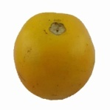 | 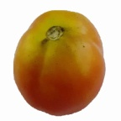 | 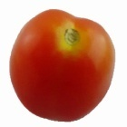
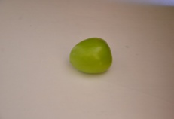 | 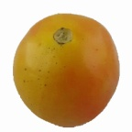 | 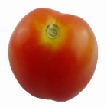
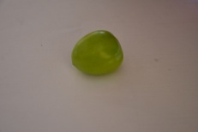 | 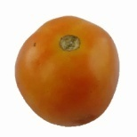 | 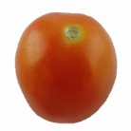
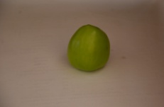 | 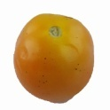 | 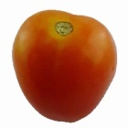
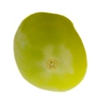 | 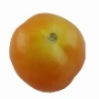 | 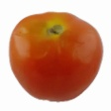
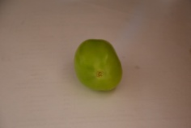 | 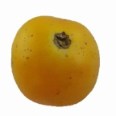 | 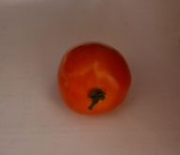
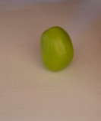 | 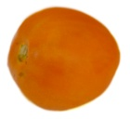 | 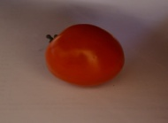
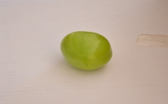 | 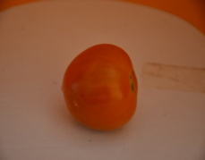 | 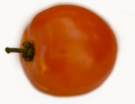
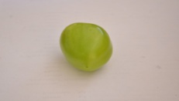 | 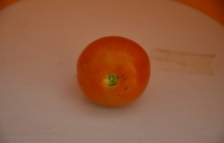 | 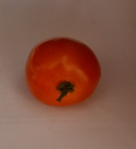
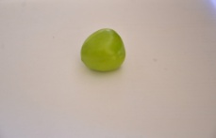 | 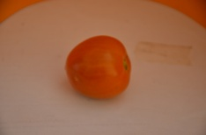 | 
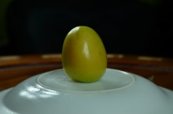 | 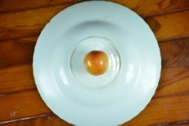 | 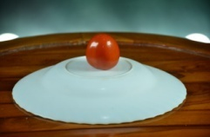
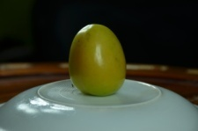 | 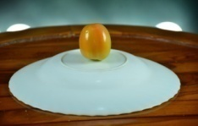 | 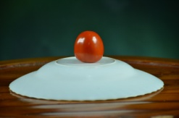
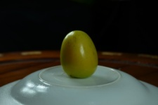 | 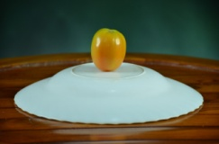 | 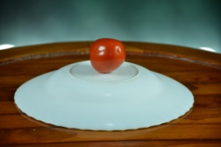
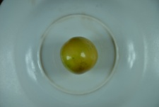 | 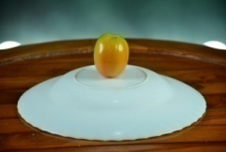 | 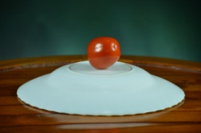
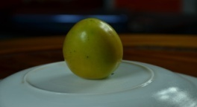 | 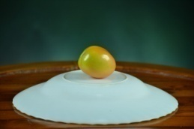 | 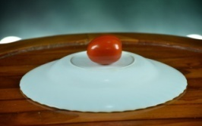
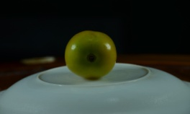 | 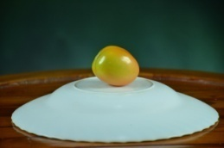 | 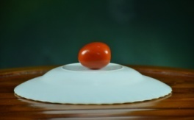
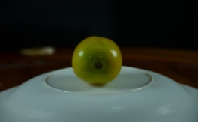 | 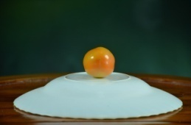 | 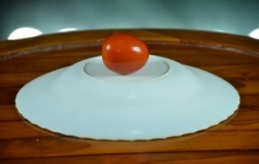
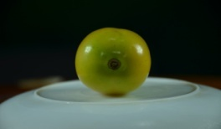 | 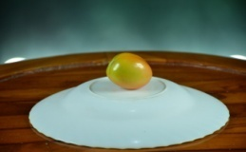 | 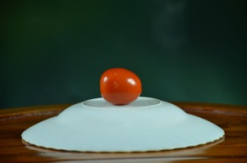
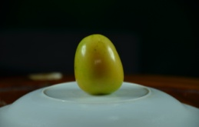 | 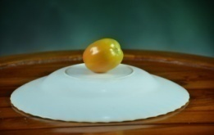 | 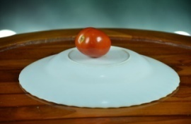
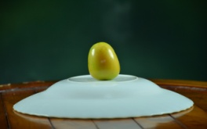 | 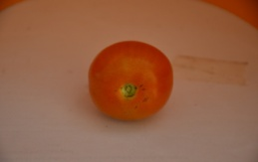 | 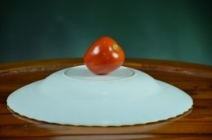
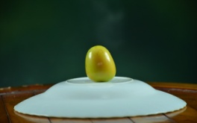 | 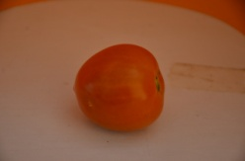 | 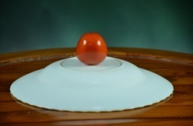
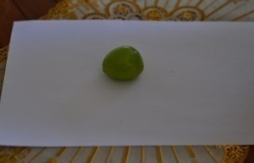 | 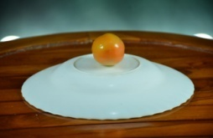 | 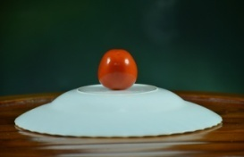
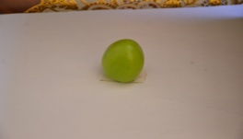 | 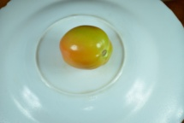 | 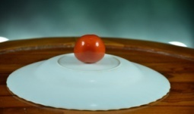
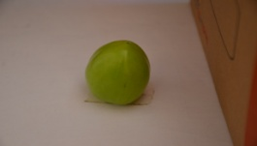 | 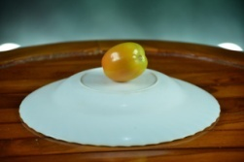 | 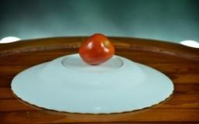
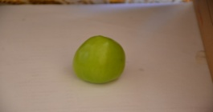 | 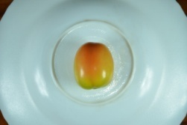 | 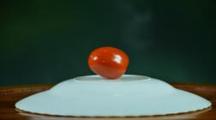
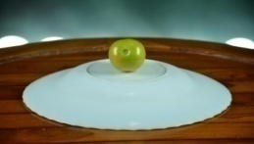 | 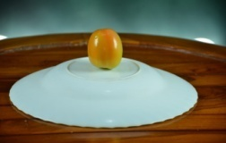 | 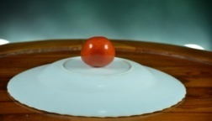
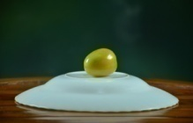 | 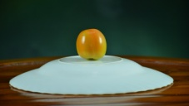 | 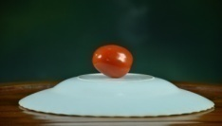
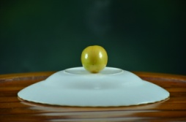 | 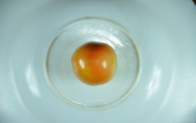 | 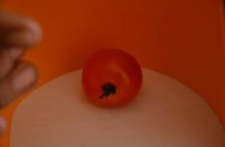
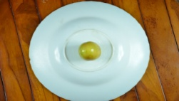 | 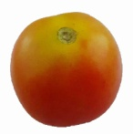 | 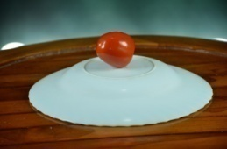
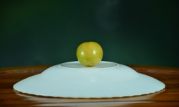 | 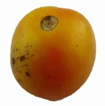 | 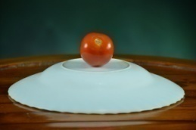

4.2 Hasil Pemodelan
4.2.1 Pra-Pengolahan
Pra-pengolahan citra( Image processing ), yaitu proses paling awal dalam pengolahan citra sebelum proses utama dilakukan. Pada tahap ini citra tomat akan di Konversi, dimana citra RGB di Konversi ke citra Grayscale selanjutnya citra grayscale di Konversi ke histogram equalization untuk mendapatkan hasil. Berikut 2 tahapan yang dilakukan dalam pra-pengolahan.

pengolahan.
Histogram Equalization
Citra Grayscale
Citra RGB

Gambar 4. 1 konversi RGB ke Grayscale dan Grayscale ke Histogram Equalization

Berikut ini merupakan rumus konversi citra RGB ke Grayscale dan rumus konversi citra Grayscale ke Histogram Equalization, beserta hasil outputnya.
$$s=\frac{R+G+B}{3}$$
Dimana : R = Red, G = Green, B = Blue
RumusKonversi Citra Grayscaleke Citra Histogram Equalization
$$K_{O}=Round\left(\frac{C_{i}(2^{k}-1)}{w.h}\right)$$

Dimana :
K_{o =} NilaiKeabuanhasil histogram
C_{i =} Distribusikomulatifdarinilaiskalakeabuanke –I daricitraasli
Round = Fungsipembulatankebilanganterdekat
w = Lebar Citra
h = Tinggi Citra

Tabel 4. 2 Output konversi RGB ke Grayscale dan Grayscale ke Histogram Equalization
Citra RGB | Citra Grayscale | Citra Histogram
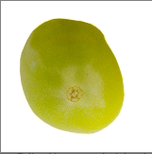 | 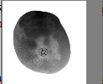 | 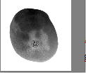

4. 2. 2 Segmentasi Citra
Pada tahap ini akan dilakukan pembagian atau pemisahan objek gambar dengan background gambar dan menggunakan segmentasi Otsu. hasil outputnya.

Tabel 4.3 Hasil Segmentasi Citra
Hasil Otsu | Nilai R | Nilai G
 | 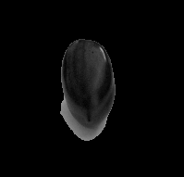 | 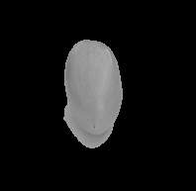
Nilai B | Citra Asli | HasilSegmentasi
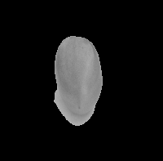 | 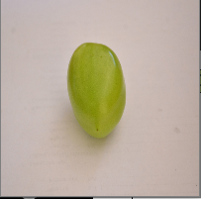 | 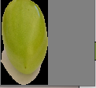

4.2.3 Ekstraksi Fitur
Proses ekstraksi fitur ini dilakukan untuk mengetahui setiap ciri dari sebuah tekstur dari masing–masing jenis tomat yang kemudian akan dirubah kedalam kode biner agar mudah dikenali oleh system dengan menggunakan salah satu metode ekstraksi fitur yaitu metode LBP dan dari hasil ekstraksi fitur kemudian akan menghasilkan sekumpulan data dari setiap tekstur jenis tomat. Berikut contoh perhitungan matrix 3x3 dengan ukuran pixel 6x6
Tabel 4.4 Hasil Dari Citra
xy | 1 | 2 | 3 | 4 | 5 | 6
1 | 184 | 183 | 183 | 183 | 182 | 182
2 | 183 | 182 | 182 | 182 | 182 | 183
3 | 184 | 182 | 181 | 182 | 184 | 183
4 | 183 | 182 | 182 | 182 | 182 | 182
5 | 181 | 182 | 182 | 181 | 182 | 181
6 | 182 | 182 | 181 | 182 | 180 | 181

Kemudian untuk melakukan perhitungan manual metode local binary pattern, berikut langkahnya :
- Langkah pertama
Ambil matriks 3x3 untuk melakukan perhitungan dengan mengambil nilai tengah untuk menjadikan nilai threshold yaitu dengan cara membandingkan dengan setiap pixel yang berada disekelilingnya. Jika nilai threshold lebih kecil dengan nilai tetangganya maka diberikan nilai 0, dan jika nilainya lebih besar atau sama dengan nilai tengahnya maka diberikan nilai 1.
xy | 1 | 2 | 3 | 4 | 5 | 6
1 | 184 | 183 | 183 | 183 | 182 | 182
2 | 183 | 182 | 182 | 182 | 182 | 183
3 | 184 | 182 | 181 | 182 | 184 | 183
4 | 183 | 182 | 182 | 182 | 182 | 182
5 | 181 | 182 | 182 | 181 | 182 | 181
6 | 182 | 182 | 181 | 182 | 180 | 181

184 | 183 | 183
183 | 182 | 182
183 | 182 | 181
1 | 1 | 1
1 |  | 0
1 | 0 | 0

- Langkah kedua
Jika sudah didapatkan nilai binernya, kemudian selanjutnya nilai binernya tersebut disusun searah putaran jarum jam dan dihitung berapa jumlah desimalnya. Berikut penjelasannya.

1 | 1 | 1
1 |  | 0
1 | 0 | 0
2⁷ 2⁶ 2⁵ 2⁴ 2³ 2² 2¹ 2⁰
1 | 1 | 0 | 0 | 0 | 1 | 1 | 1
1 + 2 + 4 + 64 + 128 = 191

- Langkah ketiga
Nilai decimal yang sudah didapatkan dari hasil perhitungan biner tersebut kemudian akan ditempatkan pada pixel yang baru untuk menggantikan nilai pixel yang sebelumnya sudah dijadikan sebagai nilai tengah, seperti gambar dibawah ini:
xy | 1 | 2 | 3 | 4 | 5 | 6
1 | 184 | 183 | 183 | 183 | 182 | 182
2 | 183 | 191 | 182 | 182 | 182 | 183
3 | 184 | 182 | 181 | 182 | 184 | 183
4 | 183 | 182 | 182 | 182 | 182 | 182
5 | 181 | 182 | 182 | 181 | 182 | 181
6 | 182 | 182 | 181 | 182 | 180 | 181

Lakukan perhitungan yang sama sampai semua nilai yang berada ditengahpixel berubah seperti pada gambar dibawah ini :
Xy | 1 | 2 | 3 | 4 | 5 | 6
1 | 184 | 183 | 183 | 183 | 182 | 182
2 | 183 | 191 | 135 | 27 | 57 | 183
3 | 184 | 195 | 249 | 128 | 0 | 182
4 | 183 | 135 | 3 | 1 | 0 | 182
5 | 181 | 1 | 0 | 40 | 0 | 181
6 | 182 | 182 | 181 | 182 | 180 | 181

4.2.4 Klasifikasi
Pada tahapan ini hasil dari ekstraksi fitur data testing dan data uji pada pembahasan sebelumnya diklasifikasikan berdasarkan kelasnya masing-masing dengan jumlah k=1, k=3, k=5, k=7, dan k=9, nilai dari jumlah k tersebut diambil berdasarkan nilai angka ganjil agar dapat menghindari hasil klasifikasi dengan jumlah data yang seimbang. Nilai k tersebut juga dapat menentukan bagaimana kinerja algoritma k-nn, dalam melakukan pengenalan jenis tomat sayur, seperti yang terlihat pada tabel dibawah ini:
Tabel 4. 5 Hasil Ekstraksi Fitur dari 93 data training dengan 3 jenis Tomat Sayur
NO | Data | X1 | X2 | X3 | ... | X8 | X9 | X10 | Y
1 | 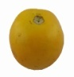 | 0.011 | 0.032 | 0.012 | ... | 0.065 | 0.408 | 0.051 | Tomat Belum Matang
2 | 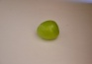 | 0.002 | 0.009 | 0.002 | ... | 0.017 | 0.871 | 0.016 | Tomat Belum Matang
3 | 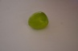 | 0.001 | 0.007 | 0.000 | ... | 0.028 | 0.779 | 0.011 | Tomat Belum Matang
4 | 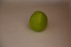 | 0.001 | 0.007 | 0.000 | ... | 0.027 | 0.777 | 0.010 | Tomat Belum Matang
... | ... | ... | ... | ... | ... | ... | ... | ... | ...
32 | 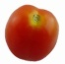 | 0.008 | 0.027 | 0.013 | ... | 0.057 | 0.383 | 0.045 | Tomat Matang
33 | 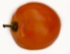 | 0.020 | 0.044 | 0.019 | ... | 0.047 | 0.539 | 0.073 | Tomat Matang
34 | 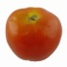 | 0.007 | 0.030 | 0.005 | ... | 0.062 | 0.520 | 0.052 | Tomat Matang
... | ... | ... | ... | .... | ... | ... | .... | .... | ...
93 | 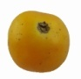 | 0.013 | 0.015 | 0.006 | ... | 0.018 | 0.868 | 0.035 | Tomat Setengah Matang

Dibawah ini merupakan penjelasan mengenai nilai X1 sampai X10 didapatkan dari mana
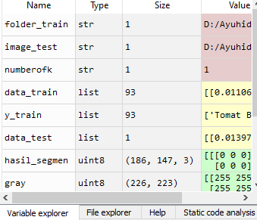

Gambar 4.2 Variabel Hasil Ekstraksi Fitur LBP

Setelah variable exploler dibuka, kemudian pilih data_train untuk mengambil nilai parameter X1 sampai dengan X10. Seperti pada gambar dibawah ini.

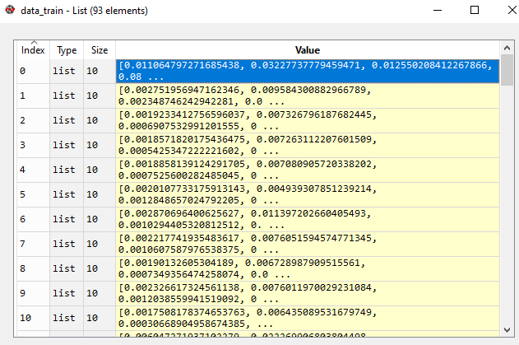

Gambar 4.3 Nilai data train dari 93 gambar
Setelah memilih data train seperti gambar diatas, kemudian pilih gambar pertama pada index 0 untuk menampilkan nilai X1 sampai X10. Seperti pada gambar dibawah ini.
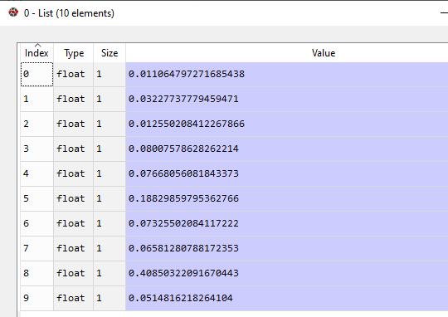
Gambar 4.4 Nilai X1 sampai X10 untuk Gambar pertama

Tabel 4.6 Hasil Ekstraksi fitur Salah satu citra dari 10 data testing yang tidak diketahui kelasnya
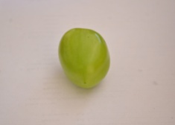 | X1 | X2 | X3 | ... | X8 | X9 | X10 | Y
 | 0.006 | 0.017 | 0,008 | ... | 0,023 | 0,768 | 0,031 | ?

Gambar 4.9 Variabel Hasil Ekstraksi Fitur LBP
Setelah variable exploler dibuka, kemudian pilih data_test untuk mengambil nilai parameter X1 sampai dengan X10. Seperti pada gambar dibawah ini.
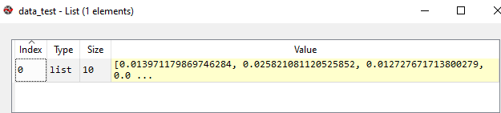
Gambar 4.10 Nilai dari data testing
Setelah memilih data testing seperti gambar diatas, kemudian pilih index 0 untuk menampilkan nilai X1 sampai X10. Seperti pada gambar dibawah ini.
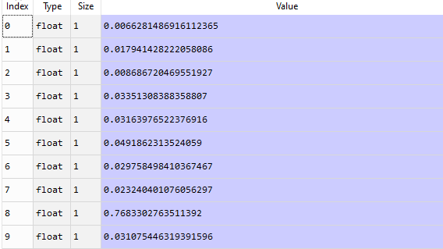
Gambar 4.5 Nilai X1 sampai X10 Data Testing
Untuk mengetahui kelas dari data testing pada tabel 4.6 diatas maka peneliti akan melakukan perhitungan manual menggunakan alat bantu MS.WORD Formula dengan seperti dibawah ini:
Rumus pada WORD Formula :
=SUM(LEFT)
(Dtraining1X1-datatesting1X1)+…(datatraining1X10+datatesting1X10)
Rumus Perhitungan jarak Euclidean Distance manual:
$$d=\sqrt{\sum_{i=1}^{p}{({x_{2i}-x_{1i})}^{2}}}$$
Penyelesaian :
$$=\sqrt{\begin{aligned}{\left(0.011-0.006\right)}^{2}+{\left(0.032-0.017\right)}^{2}+{\left(0.012-0.008\right)}^{2} \\ +{\left(0.080-0.033\right)}^{2} +{\left(0.076-0.031\right)}^{2}+{\left(0.188-0.049\right)}^{2}+ \\ {\left(0.073-0.029\right)}^{2}+{\left(0.065-0,023\right)}^{2}+{\left(0.408-0.768\right)}^{2}+ \\ {(0.051-0.031)}^{2}\end{aligned}}$$
$=\sqrt{\begin{aligned}\left(0,000025\right)+\left(0,000225\right)+\left(0,000016\right)+\left(0,002209\right)+(0,002025)+ \\ \left(0,019321\right)+\left(0,001936\right)+\left(0,001764\right)+\left(0,1296\right)+(0,000004)\end{aligned}}$

= $\sqrt{0,1609084}$

= 0,401133893

Kemudian dari proses perhitungan jarak yang telah dilakukan maka nilai yang didapatkan dari perhitungan jarak antara data training dengan data testing tersebut akan disusun berdasarkan nilai pada masing-masing kelas seperti pada tabel 4.7 sebagai berikut:
Tabel 4.7 Perhitungan Jarak Euclidean Distance
Data | Perhitungan Jarak Euclidean Distance | Nilai | Kelas
1 | $$\sqrt{\begin{aligned}{\left(0.011-0.006\right)}^{2}+{\left(0.032-0.017\right)}^{2}+{\left(0.012-0.008\right)}^{2} \\ +{\left(0.080-0.033\right)}^{2} +{\left(0.076-0.031\right)}^{2}+{\left(0.188-0.049\right)}^{2}+ \\ {\left(0.073-0.029\right)}^{2}+{\left(0.065-0,023\right)}^{2}+{\left(0.408-0.768\right)}^{2}+ \\ {(0.051-0.031)}^{2}\end{aligned}}$$ | 0,401133893 | Tomat Belum Matang
2 | $$\sqrt{\begin{aligned}{\left(0.002-0.006\right)}^{2}+{\left(0.009-0.017\right)}^{2}+{\left(0.002-0.008\right)}^{2} \\ +{\left(0.020-0.033\right)}^{2} +{\left(0.010-0.031\right)}^{2}+{\left(0.037-0.049\right)}^{2}+ \\ {\left(0.011-0.029\right)}^{2}+{\left(0.017-0,023\right)}^{2}+{\left(0.871-0.768\right)}^{2}+ \\ {(0.016-0.031)}^{2}\end{aligned}}$$ | 0,126680701 | Tomat Belum Matang
3 | $$\sqrt{\begin{aligned}{\left(0.001-0.006\right)}^{2}+{\left(0.007-0.017\right)}^{2}+{\left(0.000-0.008\right)}^{2} \\ +{\left(0.029-0.033\right)}^{2} +{\left(0.021-0.031\right)}^{2}+{\left(0.112-0.049\right)}^{2}+ \\ {\left(0.007-0.029\right)}^{2}+{\left(0.028-0,023\right)}^{2}+{\left(0.779-0.768\right)}^{2}+ \\ {(0.011-0.031)}^{2}\end{aligned}}$$ | 0,101385403 | Tomat Belum Matang
4 | $$\sqrt{\begin{aligned}{\left(0.001-0.006\right)}^{2}+{\left(0.007-0.017\right)}^{2}+{\left(0.000-0.008\right)}^{2} \\ +{\left(0.029-0.033\right)}^{2} +{\left(0.020-0.031\right)}^{2}+{\left(0.116-0.049\right)}^{2}+ \\ {\left(0.007-0.029\right)}^{2}+{\left(0.027-0,023\right)}^{2}+{\left(0.777-0.768\right)}^{2}+ \\ {(0.010-0.031)}^{2}\end{aligned}}$$ | 0,103980767 | Tomat Belum Matang
... | ... | ... | ...
32 | $$\sqrt{\begin{aligned}{\left(0.008-0.006\right)}^{2}+{\left(0.027-0.017\right)}^{2}+{\left(0.013-0.008\right)}^{2} \\ +{\left(0.823-0.033\right)}^{2} +{\left(0.109-0.031\right)}^{2}+{\left(0.198-0.049\right)}^{2}+ \\ {\left(0.072-0.029\right)}^{2}+{\left(0.057-0,023\right)}^{2}+{\left(0.383-0.768\right)}^{2}+ \\ {(0.045-0.031)}^{2}\end{aligned}}$$ | 0,897739383 | Tomat Matang
33 | $$\sqrt{\begin{aligned}{\left(0.020-0.006\right)}^{2}+{\left(0.044-0.017\right)}^{2}+{\left(0.019-0.008\right)}^{2} \\ +{\left(0.060-0.033\right)}^{2} +{\left(0.054-0.031\right)}^{2}+{\left(0.083-0.049\right)}^{2}+ \\ {\left(0.055-0.029\right)}^{2}+{\left(0.047-0,023\right)}^{2}+{\left(0.539-0.768\right)}^{2}+ \\ {(0.073-0.031)}^{2}\end{aligned}}$$ | 0,269668315 | Tomat Matang
34 | $$\sqrt{\begin{aligned}{\left(0.007-0.006\right)}^{2}+{\left(0.030-0.017\right)}^{2}+{\left(0.005-0.008\right)}^{2} \\ +{\left(0.072-0.033\right)}^{2} +{\left(0.054-0.031\right)}^{2}+{\left(0.157-0.049\right)}^{2}+ \\ {\left(0.036-0.029\right)}^{2}+{\left(0.062-0,023\right)}^{2}+{\left(0.520-0.768\right)}^{2}+ \\ {(0.052-0.031)}^{2}\end{aligned}}$$ | 0,2800125 | Tomat Matang
... | ... | ... | ...
93 | $$\sqrt{\begin{aligned}{\left(0.013-0.006\right)}^{2}+{\left(0.015-0.017\right)}^{2}+{\left(0.006-0.008\right)}^{2} \\ +{\left(0.009-0.033\right)}^{2} +{\left(0.007-0.031\right)}^{2}+{\left(0.012-0.049\right)}^{2}+ \\ {\left(0.012-0.029\right)}^{2}+{\left(0.018-0,023\right)}^{2}+{\left(0.868-0.768\right)}^{2}+ \\ {(0.035-0.031)}^{2}\end{aligned}}$$ | 0,140921964 | Tomat Setengah Matang

Setelah nilai jarak dari masing-masing data latih ke data uji didapatkan maka akan disusun berdasarkan nilai terkecil berikut adalah penentuan kelas dari data testing dengan nilai k=1, k=3, k=5, dan k=7.
Tabel 4.8 Hasil Perhitungan Jarak
Data ke | Perhitungan jarak Euclidean Distance | Kelas
34 | 0,2800125 | Tomat Matang
3 | 0,101385403 | Tomat Belum Matang
4 | 0,103980767 | Tomat Belum Matang
2 | 0,126680701 | Tomat Belum Matang
93 | 0,140921964 | Tomat Setengah Matang
33 | 0,269668315 | Tomat Matang
1 | 0,401133893 | Tomat Belum Matang
32 | 0,897739383 | Tomat Matang

Dari hasil pengurutan yang terdapat pada tabel 4.8, maka yang akan diambil adalah nilai berdasarkan jumlah k yang telah ditentukan sebelumnya, yakni k=1, k=3, k=5,k=7, dan k=9 seperti berikut:
Tabel 4.9 Jumlah K=1
Data  ke | Perhitungan jarak  Euclidean Distance | Kelas
34 | 0,2800125 | Tomat Matang

Berdasarkan tabel 4.9, dari data uji jumlah k=1, dapat dilihat bahwa kelas yang muncul adalah “ Tomat Matang “ dengan 1 kelas tomat matang seperti tabel dibawah ini :
Tabel 4.10 Kelas data uji dari jumlah k=1 adalah “ Tomat Matang “
No | Kelas | Jumlah Data
1 | Tomat Belum Matang | 0
2 | Tomat Matang | 1
3 | Tomat Setengah Matang | 0

Tabel 4.11 Jumlah K=3
Data  Ke | Perhitungan jarak  Euclidean Distance | Kelas
34 | 0,28001 | Tomat Matang
3 | 0,10138 | Tomat Belum Matang
4 | 0,10398 | Tomat Belum Matang

Berdasarkan tabel 4.11, dari data uji jumlah k=3, dapat dilihat bahwa kelas yang muncul adalah “ Tomat Matang “ dengan 2 kelas tomat belum matang dan 1 kelas tomat matang seperti tabel dibawah ini :
Tabel 4.12 Kelas data uji dari jumlah k=3 adalah “ Tomat Belum Matang “
No | Kelas | Jumlah Data
1 | Tomat Belum Matang | 2
2 | Tomat Matang | 1
3 | Tomat Setengah Matang | 0

Tabel 4.13 Jumlah K=5
Data  Ke | Perhitungan jarak  Euclidean Distance | Kelas
34 | 0,28001 | Tomat Matang
3 | 0,10138 | Tomat Belum Matang
4 | 0,10398 | Tomat Belum Matang
2 | 0,12668 | Tomat Belum Matang
93 | 0,14092 | Tomat Setengah Matang

Berdasarkan tabel 4.13, dari data uji jumlah k=5, dapat dilihat bahwa kelas yang muncul adalah “ Tomat Matang “ dengan 3 kelas tomat belum matang 1 kelas tomat matang dan 1 kelas tomat setengah matang seperti tabel dibawah ini

Tabel 4.14 Kelas data uji dari jumlah k=5 adalah “ Tomat Belum Matang “
No | Kelas | Jumlah Data
1 | Tomat Belum Matang | 3
2 | Tomat Matang | 1
3 | Tomat Setengah Matang | 1

Tabel 4.15 Jumlah K=7
Data  ke | Perhitungan jarak  Euclidean Distance | Kelas
34 | 0,28001 | Tomat Matang
3 | 0,10138 | Tomat Belum Matang
4 | 0,10398 | Tomat Belum Matang
2 | 0,12668 | Tomat Belum Matang
93 | 0,14092 | Tomat Setengah Matang
33 | 0,26966 | Tomat Matang
1 | 0,40113 | Tomat Belum Matang

Berdasarkan tabel 4.15, dari data uji jumlah k=7, dapat dilihat bahwa kelas yang paling mayoritas adalah “ Tomat Matang “ dengan 4 kelas tomat belum matang, 2 kelas tomat matang dan 1 kelas tomat setengah matang seperti tabel dibawah ini :
Tabel 4.16 Kelas data uji dari jumlah k=7 adalah “ Tomat Belum Matang
No | Kelas | Jumlah Data
1 | Tomat Belum Matang | 4
2 | Tomat Matang | 2
3 | Tomat Setengah Matang | 1

Dari penentuan jumlah k=1, k=3, k=5, dan k=7, maka dapat dinyatakan bahwa kelas yang paling mayoritas/mirip dengan data uji adalah “Tomat Belum Matang”.
4.2.5 Confusion Matriks
Pada penelitian ini peneliti menggunakan confusion matriks sebagai metode untuk menghitung nilai akurasi pada pengenalan kematangan tomat sayur menggunakan metode Local Binary Pattern dan K-Nearest Neighbor. Berikut merupakan sebuah tabel dari hasil perhitungan 10 data uji dengan jumlah k=1, k=3, k=5, dan k=7 sebagai berikut :
Data uji yang benar
Data uji yang salah

Tabel 4.17 Hasil data testing dari K=1
Image Testing | Data Aktual | Hasil Klasifikasi
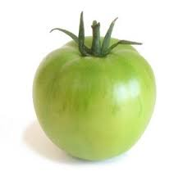 | Tomat Belum Matang | Tomat Matang
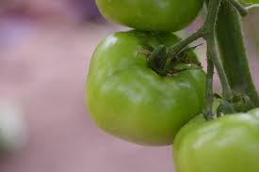 | Tomat Belum Matang | Tomat Setengah Matang
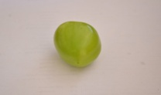 | Tomat Belum Matang | Tomat Belum Matang
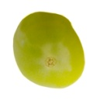 | Tomat Belum Matang | Tomat Belum Matang
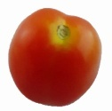 | Tomat Matang | Tomat Matang
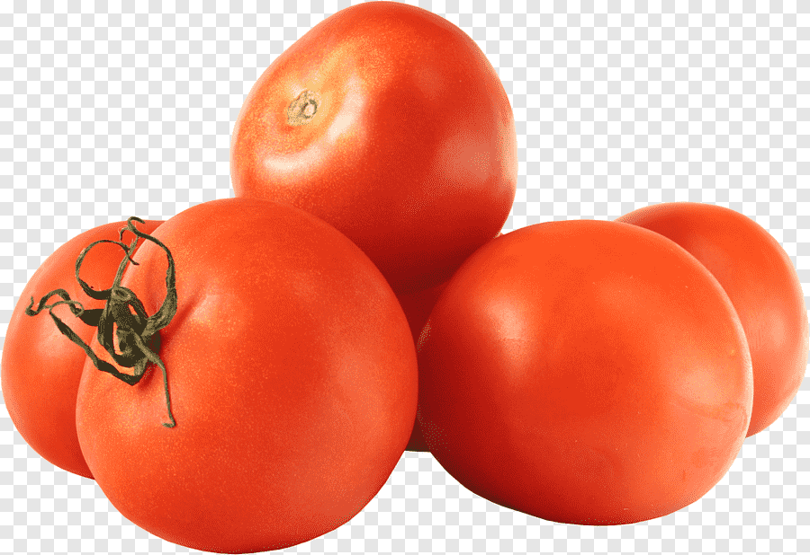 | Tomat Matang | Tomat Belum Matang
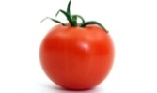 | Tomat Matang | Tomat Matang
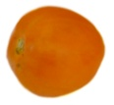 | Tomat Setengah Matang | Tomat Setengah Matang
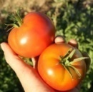 | Tomat Setengah Matang | Tomat Setengah Matang
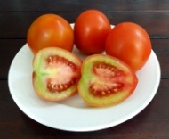 | Tomat Setengah Matang | Tomat Matang

Tabel 4.18 Hasil data uji K=1
Kelas | Tomat Belum Matang | Tomat Matang | Tomat Setengah Matang
Tomat Belum Matang | 2 | 1 | 1
Tomat Matang | 1 | 2 | 0
Tomat Setengah Matang | 0 | 1 | 2

Jumlah data yang diklasifikasikan dengan benar = 6
Jumlah data yang diklasifikasikan salah = 4
$$Akurasi=\frac{Total Data Uji yang benar}{Total Data Uji}100\%$$
$$Akurasi=\frac{6}{10}X100\%=60\%$$

Tabel 4.19 Hasil data testing dari K=3
Image Testing | Data Aktual | Hasil Klasifikasi
 | Tomat Belum Matang | Tomat Matang
 | Tomat Belum Matang | Tomat Belum Matang
 | Tomat Belum Matang | Tomat Belum Matang
 | Tomat Belum Matang | Tomat Belum Matang
 | Tomat Matang | Tomat Matang
 | Tomat Matang | Tomat Matang
 | Tomat Matang | Tomat Belum Matang
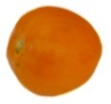 | Tomat Setengah Matang | Tomat Belum Matang
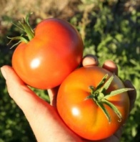 | Tomat Setengah Matang | Tomat Setengah Matang
 | Tomat Setengah Matang | Tomat Setengah Matang

Tabel 4.20 Hasil data uji K=3
Kelas | Tomat Belum Matang | Tomat Matang | Tomat Setengah Matang
Tomat Belum Matang | 3 | 1 | 0
Tomat Matang | 1 | 2 | 0
Tomat Setengah Matang | 1 | 0 | 2

Jumlah data yang diklasifikasikan dengan benar = 7
Jumlah data yang diklasifikasikan salah = 3
$$Akurasi=\frac{Total Data Uji yang benar}{Total Data Uji}100\%$$
$$Akurasi=\frac{7}{10}X100\%=70\%$$

Tabel 4.21 Hasil data testing dari K=5
Image Testing | Data Aktual | Hasil Klasifikasi
 | Tomat Belum Matang | Tomat Matang
 | Tomat Belum Matang | Tomat Belum Matang
 | Tomat Belum Matang | Tomat Belum Matang
 | Tomat Belum Matang | Tomat Belum Matang
 | Tomat Matang | Tomat Matang
 | Tomat Matang | Tomat Belum Matang
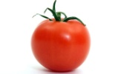 | Tomat Matang | Tomat Matang
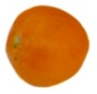 | Tomat Setengah Matang | Tomat Setengah Matang
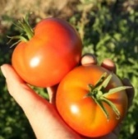 | Tomat Setengah Matang | Tomat Belum Matang
 | Tomat Setengah Matang | Tomat Belum Matang

Tabel 4.22 Hasil data uji K=5
Kelas | Tomat Belum Matang | Tomat Matang | Tomat Setengah Matang
Tomat Belum Matang | 3 | 1 | 0
Tomat Matang | 1 | 2 | 0
Tomat Setengah Matang | 2 | 0 | 1

Jumlah data yang diklasifikasikan dengan benar = 6
Jumlah data yang diklasifikasikan salah = 4
$$Akurasi=\frac{Total Data Uji yang benar}{Total Data Uji}100\%$$
$$Akurasi=\frac{6}{10}X100\%=60\%$$
Tabel 4.23 Hasil data testing dari K=7
Image Testing | Data Aktual | Hasil Klasifikasi
 | Tomat Belum Matang | Tomat Matang
 | Tomat Belum Matang | Tomat Belum Matang
 | Tomat Belum Matang | Tomat Belum Matang
 | Tomat Belum Matang | Tomat Belum Matang
 | Tomat Matang | Tomat Matang
 | Tomat Matang | Tomat Belum Matang
 | Tomat Matang | Tomat Matang
 | Tomat Setengah Matang | Tomat Belum Matang
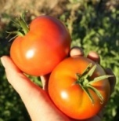 | Tomat Setengah Matang | Tomat Setengah Matang
 | Tomat Setengah Matang | Tomat Matang

Tabel 4.24 Hasil data uji K=7
Kelas | Tomat Belum Matang | Tomat Matang | Tomat Setengah Matang
Tomat Belum Matang | 3 | 1 | 0
Tomat Matang | 1 | 2 | 0
Tomat Setengah Matang | 1 | 1 | 1

Jumlah data yang diklasifikasikan dengan benar = 6
Jumlah data yang diklasifikasikan salah = 4
$$Akurasi=\frac{Total Data Uji yang benar}{Total Data Uji}100\%$$
$$Akurasi=\frac{6}{10}X100\%=60\%$$

Berdasarkan hasil perhitungan confusion matrix dengan jumlah k=1, k=3, k=5, dan k=7, maka yang paling tinggi akurasinya adalah K=3 yaitu 70%

BAB V

PEMBAHASAN

Pembahasan Model
Pada percobaan model K-NN dengan jumlah K=1, maka didapatkan nilai akurasi yaitu 60 %, dengan 103 dataset kemudian di pisahkan menjadi 93 data training dan 10 data testing. Kemudian 93 data training dibagi menjadi 3 bagian yaitu 31 data tomat belum matang, 31 data tomat matang, dan 31 data tomat setengah matang.
Kelas | Tomat Belum Matang | Tomat Matang | Tomat Setengah Matang
Tomat Belum Matang | 2 | 1 | 1
Tomat Matang | 1 | 2 | 0
Tomat Setengah Matang | 0 | 1 | 2

Jumlah data yang diklasifikasikan dengan benar = 6
Jumlah data yang diklasifikasikan salah = 4
$$Akurasi=\frac{Total Data Uji yang benar }{Total Data Uji} X 100\%$$
$$Akurasi=\frac{6}{10}X100\%=60\%$$

Pada percobaan model K-NN dengan jumlah K=3, maka didapatkan nilai akurasi yaitu 70 %, dengan 103 dataset kemudian di pisahkan menjadi 93 data training dan 10 data testing. Kemudian 93 data training dibagi menjadi 3 bagian yaitu 31 data tomat belum matang, 31 data tomat matang, dan 31 data tomat setengah matang.
Kelas | Tomat Belum Matang | Tomat Matang | Tomat Setengah Matang
Tomat Belum Matang | 3 | 1 | 0
Tomat Matang | 1 | 2 | 0
Tomat Setengah Matang | 1 | 0 | 2

Jumlah data yang diklasifikasikan dengan benar = 7
Jumlah data yang diklasifikasikan salah = 3
$$Akurasi=\frac{Total Data Uji yang benar}{Total Data Uji} X 100\%$$
$$Akurasi=\frac{7}{10}X100\%=70\%$$

Pada percobaan model K-NN dengan jumlah K=5, maka didapatkan nilai akurasi yaitu 60 %, dengan 103 dataset kemudian di pisahkan menjadi 93 data training dan 10 data testing. Kemudian 93 data training dibagi menjadi 3 bagian yaitu 31 data tomat belum matang, 31 data tomat matang, dan 31 data tomat setengah matang.

Kelas | Tomat Belum Matang | Tomat Matang | Tomat Setengah Matang
Tomat Belum Matang | 3 | 1 | 0
Tomat Matang | 1 | 2 | 0
Tomat Setengah Matang | 2 | 0 | 1
Jumlah data yang diklasifikasikan dengan benar = 6
Jumlah data yang diklasifikasikan salah = 4
$$Akurasi=\frac{Total Data Uji yang benar}{Total Data Uji} X 100\%$$
$$Akurasi=\frac{6}{10}X100\%=60\%$$

Pada percobaan model K-NN dengan jumlah K=7, maka didapatkan nilai akurasi yaitu 60 %, dengan 103 dataset kemudian di pisahkan menjadi 93 data training dan 10 data testing. Kemudian 93 data training dibagi menjadi 3 bagian yaitu 31 data tomat belum matang, 31 data tomat matang, dan 31 data tomat setengah matang
Kelas | Tomat Belum Matang | Tomat Matang | Tomat Setengah Matang
Tomat Belum Matang | 3 | 1 | 0
Tomat Matang | 1 | 2 | 0
Tomat Setengah Matang | 1 | 1 | 1

Jumlah data yang diklasifikasikan dengan benar = 6
Jumlah data yang diklasifikasikan salah = 4
$$Akurasi=\frac{Total Data Uji yang benar}{Total Data Uji}100\%$$
$$Akurasi=\frac{6}{10}X100\%=60\%$$

BAB VI

PENUTUP

Kesimpulan
Proses Fitur Ekstraksi Local Binary Pattern untuk mengidentifikasi kematangan tomat sayur menggunakan metode K-Nearest Neighbor yang dilakukan pertama kali yaitu mengkonversi Citra RGB ke Grayscale dan Grayscale ke Histogram Equalization. Kedua, melakukan pemisahan objek gambar dengan background gambar dan menggunakan segmentasi otsu. Ketiga, pada proses ini dilakukan Ekstraksi fitur untuk mengetahui setiap ciri dari sebuah jenis tomat sayur yang kemudian akan dirubah kedalam kode biner agar mudah dikenali oleh system dengan menggunakan metode Local Binary Pattern. Kemudian hasil ekstraksi fitur akan diklasifikasikan menggunakan metode K-Nearest Neighbor. Untuk mengetahui tingkat akurasi pada kematangan tomat sayur yaitu menggunakan Confusion Matriks. Nilai akurasi dari metode LBP dan K-NN untuk kematangan tomat sayur yaitu 70%, yakni nilai akurasi tersebut didapatkan dari jumlah K=1, K=3, K=5, dan K=7.

Saran
Metode Local Binary Pattern dan K-Nearest Neighbor untuk pengenalan kematangan jenis tomat sayur ada beberapa yang perlu diperhatikan:.
- Peniti berharap untuk penelitian selanjutnya dapat menggunakan metode lain seperti Metode ANN, Multi- SVM, Fitur HSV dan lain-lain sehingga bias mendapatkan hasil akurasi yang optimal.

DAFTAR PUSTAKA

[1] A. Fauzan, “Perkembangan Indonesia Dalam Dunia Pertanian.” [Online]. Available: https://id.scribd.com/doc/248754183/kematangan-buah.
[2] A. Hidayattullah, “Identifikasi Tingkat Kematangan Buah Tomat(Lycopersicon esculentum Mill) Menggunakan Metode Pengolahan Citra Dan Jaringan Saraf Tiruan,” Univ. Gajah Mada, pp. 1–7, 2013.
[3] S. Y. R. Riska and P. Subekti, “Klasifikasi Level Kematangan Buah Tomat Berdasarkan Fitur Warna Menggunakan Multi-Svm,” J. Ilm. Inform., vol. 1, no. 1, pp. 39–45, 2016.
[4] Sekretariat Jenderal, “Outlook Komoditi Tomat,” Pus. Data dan Sist. Inf. Pertan., p. 84, 2014.
[5] M. I. and D. B. U. Mochamad Angga, “Pengenalan Tingkat Kematangan Tomat Berdasarkan Citra Warna Pada Studi Kasus Pembangunan Sistem Pemilihan Otomatis,” J. Tek. Inform. dan Sist. Inf., vol. 3, no. 3, pp. 550–564, 2017.
[6] Wikipedia, “Penjelasan Metode K-NN,” 5 Januari 2018, 2018. [Online]. Available: https://id.wikipedia.org/wiki/KNN.
[7] Ratih Purwati and Gunawan Ariyanto, “Pengenalan Wajah Manusia Berbasis Algoritma Local Binary Pattern,” Emitor, vol. 17, no. 02, pp. 29–38, 2018.
[8] S. Y. Riska, “Klasifikasi Level Kematangan Tomat Berdasarkan Perbedaan Perbaikan Citra Menggunakan Rata-rata RGB dan Index Pixel,” J. Ilm. Teknol. Inf. Asia, vol. 9, no. 2, pp. 18–26, 2015.
[9] Novan Wijaya and Anugrah Ridwan, “Klasifikasi Jenis Buah Apel Dengan Metode K-Nearest Neighbors,” SISFOKOM, vol. 08, no. 1, pp. 74–78, 2019.
[10] S. S. and F. Wibowo, “Klasifikasi Tingkat Kematangan Buah Pepaya (Carica Papaya L) California (Callina-IBP 9) Dalam Ruang Warna HSV dan Algoritma K-Nearest Neighbors,” Pros. Senat., vol. 1, pp. 335–341, 2015.
[11] I. B. and Cahyono, Seri Budi Daya Tomat. Yogyakarta, 2008.
[12] P. Santi, K, “Keragaan Pertumbuhan dan Hasil Enam Belas Genotipe Tomat (solanum lycopersicum L) Di Dataran Rendah,” pp. 1–24, 2014.
[13] M. Pertanian, “klasifikasi, Ciri Morfologi, Manfaat, dan Cara Budi Daya Tomat,” 16 Februari 2019, 2019. [Online]. Available: https://dosenpertanian.com/tanaman-tomat/.
[14] A. T, Irene, “File Tingkat Kematangan Buah.” [Online]. Available: https://www.academia.edu/18781030/File_tingkat_kematangan_buah.
[15] Wbp, “Tips Mengetahui Tingkat Kematangan Buah,” 24 Agustus 2014, 2014. [Online]. Available: https://www.beritasatu.com/tips/67742/tips-mengetahui-tingkat-kematangan-buah.
[16] B. H. and A. S. S. Muhammad Irvan Sultoni, “Klasifikasi Jenis Batuan Beku Melalui Citra Berwarna Dengan Menggunakan Metode Local Binary Pattern dan K-Nearest Neighbor,” Tektrika, vol. 4, no. 1, pp. 10–15, 2019.
[17] and T. P. Khusnil Mujib, Achmad Hidayatno, “Pengenalan Wajah Menggunakan Local Binary Pattern (LBP) dan Support Vector Machine (SVM).”
[18] B. Satria, “K-Nearest Neighbors,” 2015. [Online]. Available: https://www.academia.edu/31306621/MAKALAH_KNN_K-NEAREST_NEIGHBOUR_.
[19] Danar Putra Pamungkas and Ahmad Bagus Setiawan, “Implementasi Ekstrasi Fitur dan k-Nearest Neightbor Untuk Identifikasi Wajah Personal,” vol. 3, no. 2, pp. 187–193, 2018.
[20] R. R. M. P. and T. Luthfi Anshori, “Implementasi Metode K-Nearest Neighbor untuk Rekomendasi Keminatan Studi ( Studi Kasus : Jurusan Teknik Informatika Universitas Brawijaya),” Pengemb. Teknol. Inf. dan Ilmu Komput., vol. 2, no. 7, pp. 2745–2753, 2018.
[21] E. Jubilee, “Phyton Untuk Programmer Pemula,” 2019. [Online]. Available: https://books.google.co.id/books?id=78SZDwAAQBAJ&printsec=frontcover&dq=ebook+pemrograman+phyton+bahsa+indonesia&hl=id&sa=X&ved=0ahUKEwjhuZDhk-joAhWBaCsKHUh9CxQQ6AEIODAC#v=onepage&q&f=false.
[22] S. N. Kuncahyo, “Confusion Matrix untuk Evaluasi Model pada Unsupervised-Machine Learning,” November 2013, 2013. [Online]. Available: https://medium.com/@ksnugroho/confusion-matrix-untuk-evaluasi-model-pada-unsupervised-machine-learning-bc4b1ae9ae3f.
[23] N. Achmatim, “Mengukur Kinerja Algoritma Klasifikasi dengan Confusion Matrix,” 19 Maret 2017, 2017. [Online]. Available: https://achmatim.net/2017/03/19/mengukur-kinerja-algoritma-klasifikasi-dengan-confusion-matrix/.

KODE PROGRAM

1. Pembuatan Form
import tkinter as tk
import tkinter.filedialog as fdialog
import tkinter.ttk as tkk
from PIL import ImageTk, Image
import ayu5 as ay
import cv2

class aplikasiku():
def __init__(self, parent):
self.parent = parent
self.frames()
self.widget()

def frames(self):
self.frameAtas = tk.Frame(self.parent, width=1000, height=100,
borderwidth=0,relief='sunken')
self.frameAtas.grid(row=0, column=0, columnspan=4, sticky="NSEW")
self.frameAtas.grid_propagate(0)

self.Fra2 = tk.LabelFrame(self.parent, width=1000, height=120, background="Orange",borderwidth=3,
relief='groove', text="Masukkan Gambar", fg="black")
self.Fra2.grid(row=1, column=0, columnspan=4, sticky="NSEW")
self.Fra2.grid_propagate(0)

#self.Labelframe1 = tk.LabelFrame(self.parent, width=550, height=120,
# background="lightgreen" ,borderwidth=3, font="times",
# relief='groove', text="Insert Image and classify ", fg="black")

self.frameTengah= tk.Frame(self.parent, width=1000, height=20,
borderwidth=0,relief='sunken')
self.frameTengah.grid(row=2, column=0, columnspan=4, sticky="NSEW")
self.frameTengah.grid_propagate(0)

self.Fra3 = tk.LabelFrame(self.parent, width=760, height=350, background="Orange",borderwidth=3,
relief='groove', text="Pra-pengolahan", fg="black")
self.Fra3.grid(row=3, column=0, columnspan=3, sticky="NSEW")
self.Fra3.grid_propagate(0)

self.Fra4 = tk.LabelFrame(self.parent, width=200, height=300, background="Orange",borderwidth=3,
relief='groove', text="output", fg="black")
self.Fra4.grid(row=3, column=3, sticky="NSEW")
self.Fra4.grid_propagate(0)

def widget(self):
self.PathTestingImg = 'D:\Ayuhidiya\Contoh Phyton Ayu\M4.jpg'
self.imT = Image.open(self.PathTestingImg)
self.imT = ImageTk.PhotoImage(self.imT)
self.label_dataTrain = tk.Label(self.frameAtas, width=1000, height=100, image=self.imT)
self.label_dataTrain.grid(row=0, column=0, sticky='NSEW')

self.PathTestingImg = 'D:\Ayuhidiya\Contoh Phyton Ayu\TOMATAYU.jpg'
self.imT1 = Image.open(self.PathTestingImg)
self.imT1 = ImageTk.PhotoImage(self.imT1)
self.citra = tk.Label(self.Fra3, width=245, height=298, image=self.imT1)
self.citra.grid(row=4, column=0, sticky='NSEW')

self.PathTestingImg = 'D:\Ayuhidiya\Contoh Phyton Ayu\TOMATAYU1.jpg'
self.imT2 = Image.open(self.PathTestingImg)
self.imT2 = ImageTk.PhotoImage(self.imT2)
self.grayscale = tk.Label(self.Fra3, width=245, height=298, image=self.imT2)
self.grayscale.grid(row=4, column=1, sticky='NSEW')

self.PathTestingImg = 'D:\Ayuhidiya\Contoh Phyton Ayu\TOMATAYU2.jpg'
self.imT3 = Image.open(self.PathTestingImg)
self.imT3 = ImageTk.PhotoImage(self.imT3)
self.hasilsegmen = tk.Label(self.Fra3, width=245, height=298, image=self.imT3)
self.hasilsegmen.grid(row=4, column=2, sticky='NSEW')

self.labelgambarlatih = tk.Label(self.Fra2, text=' Gambar Latih ',borderwidth=3,
relief='ridge', width=15, background='thistle2')
self.labelgambarlatih.grid(row=1, column=0, padx=3, pady=3, sticky='E')

self.labelgambaruji = tk.Label(self.Fra2, text=' Gambar Uji ',borderwidth=3,
relief='ridge', width=15, background='thistle2')
self.labelgambaruji.grid(row=2, column=0, padx=3, pady=3, sticky='E')

self.labelk = tk.Label(self.Fra2, text=' Jumlah K ',borderwidth=3,
relief='ridge', width=15, background='thistle2')
self.labelk.grid(row=3, column=0, padx=3, pady=3, sticky='E')

self.labelhasil = tk.Label(self.Fra4, text=' hasil ',borderwidth=3,
relief='ridge', width=24,height=15, font='times',background='gray')
self.labelhasil.grid(row=3, column=3, padx=3, pady=3, sticky='E')

value_datatrain = tk.StringVar(self.Fra2, value="")
self.text_dataTrain = tk.Entry(self.Fra2, textvariable=value_datatrain,borderwidth=2,
relief='raised', width=110)
self.text_dataTrain.grid(row=1, column=1, padx=3, pady=3, sticky="E")

value_datatesting = tk.StringVar(self.Fra2, value="")
self.text_dataTesting = tk.Entry(self.Fra2, textvariable=value_datatesting,borderwidth=2,
relief='raised', width=110)
self.text_dataTesting.grid(row=2, column=1, padx=3, pady=3, sticky="E")

self.button_datatrain = tk.Button(self.Fra2, text=' Pilih ',
command=lambda:value_datatrain.set(fdialog.askdirectory()))
self.button_datatrain.grid(row=1, column=2, padx=3, pady=3, sticky="E")
self.valdist = tk.StringVar(self.Fra2, value="")
self.txtdist = tkk.Combobox(self.Fra2, textvariable=self.valdist,
width=10, state='readonly')

self.button_datatesting = tk.Button(self.Fra2, text=' Pilih ',
command=lambda:value_datatesting.set(fdialog.askopenfilename()))
self.button_datatesting.grid(row=2, column=2, padx=3, pady=3, sticky="E")
self.valdist = tk.StringVar(self.Fra2, value="")
self.txtdist = tkk.Combobox(self.Fra2, textvariable=self.valdist,
width=10, state='readonly')

nilaik = tk.IntVar(self.Fra2, value="")
self.nilaik= tkk.Combobox(self.Fra2,
values= ("","1", "2", "3", "4", "5", "6", "7", "8", "9", "10"),
textvariable=nilaik, width=10)
self.nilaik.grid(row=3, column=1, padx=3, pady=3, sticky="W")

self.buttonproses = tk.Button(self.Fra2, width=15, height=3, font="Times",background="Lightgray", text=' Proses ', command=self.proses)
self.buttonproses.grid(row=1, rowspan=3, column=3, padx=3, pady=3, sticky="E")

def proses(self):
foldertrain = self.text_dataTrain.get()
imgtest = self.text_dataTesting.get()
numberofk = self.nilaik.get()

a = ay.AnalisisCitra()
hasil, hasil_segmen, gray = a.proses_rekognisi(foldertrain, imgtest, numberofk)
# print(hasil)

self.labelhasil.configure(text=hasil[0])
imgTest1 = Image.open(self.text_dataTesting.get())
imgTest1 = imgTest1.resize((250,245), Image.ANTIALIAS)
imgTest1 = ImageTk.PhotoImage(imgTest1)
self.citra.configure(image=imgTest1)
self.citra.image_names = imgTest1

imgTest2 = Image.fromarray(gray)
imgTest2 = imgTest2.resize((250,245), Image.ANTIALIAS)
imgTest2 = ImageTk.PhotoImage(imgTest2)
self.grayscale.configure(image=imgTest2)
self.grayscale.image_names = imgTest2

imgTest3 = cv2.cvtColor(hasil_segmen, cv2.COLOR_BGR2RGB)
imgTest3 = Image.fromarray(imgTest3)
imgTest3 = imgTest3.resize((250,245), Image.ANTIALIAS)
imgTest3 = ImageTk.PhotoImage(imgTest3)
self.hasilsegmen.configure(image=imgTest3)
self.hasilsegmen.image_names = imgTest3

def main():
root = tk.Tk()
root.geometry('1000x600+50+50')
root.configure(background='lightgray')
app = aplikasiku(root)
app.parent.title("Kematangan buah tomat")
root.mainloop()

if __name__ =='__main__':
main()

DAFTAR RIWAYAT HIDUP


Nama : Sri Rahayu Hidiya
Nim : T3116004
Tempat Tanggal Lahir : Gorontalo, 28 Juni 1998
Agama : Islam
Email : Srirahayuhidiya28@gmail.com

Riwayat Pendidikan :
- Bulan Juni Tahun 2004, telah menyelesaikan Pendidikan di Taman Kanak- Kanak Raudhatul Anissa Perwati, dijalan Madura Kelurahan Liluwo Kecamatan Kota Utara Kota Gorontalo
- Bulan Juni Tahun 2010, telah menyelesaikan Pendidikan di SDN 81 Kota Tengah, dijalan Morotai III Kelurahan Pulubala Kecamatan Kota Tengah Kota Gorontalo.
- Bulan Juni Tahun 2013, telah menyelesaikan Pendidikan di Madrasah Tsanawiyah Negeri Gorontalo, dijalan Poigar Molosipat U Kecamatan Kota Utara.
- Bulan Juni Tahun 2015, telah menyelesaikan Pendidikan di SMK Negeri 1 Gorontalo, dijalan Tarnate kelurahan Tapa Kecamatan Sipatana
- Bulan Mei Tahun 2016, telah diterima menjadi mahasiswa di Perguruan Tinggi Swasta Universitas Ichsan Gorontalo Kecamatan Dulalowo Timur Kota Gorontalo

